8 | 1 | Lekcija 3: Večera za prijatelje

| Začini
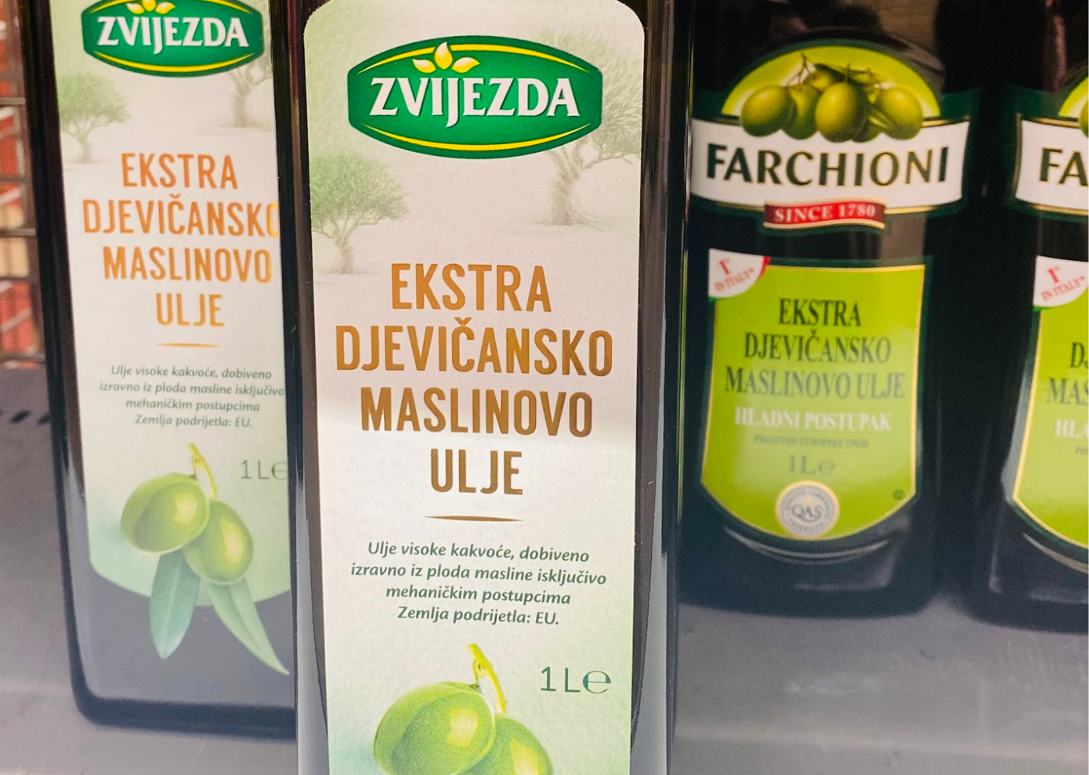 | 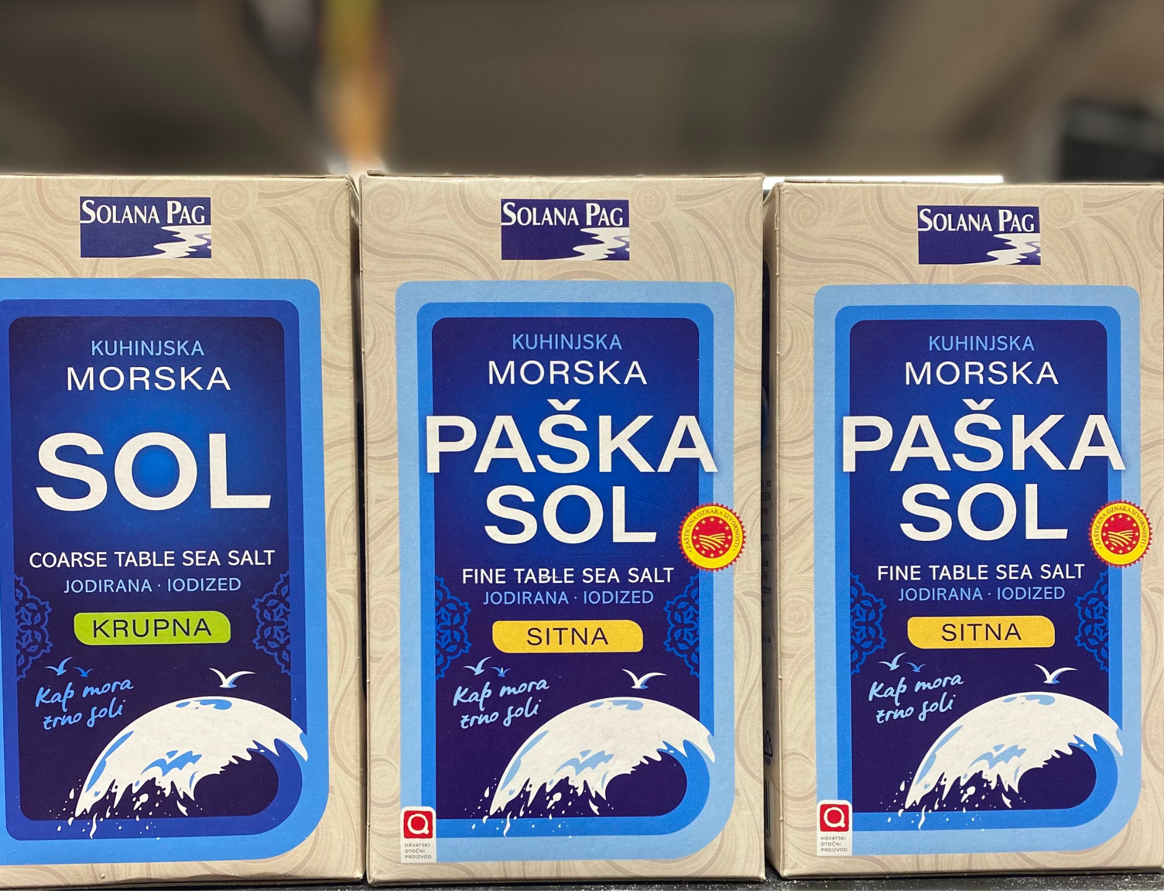 | 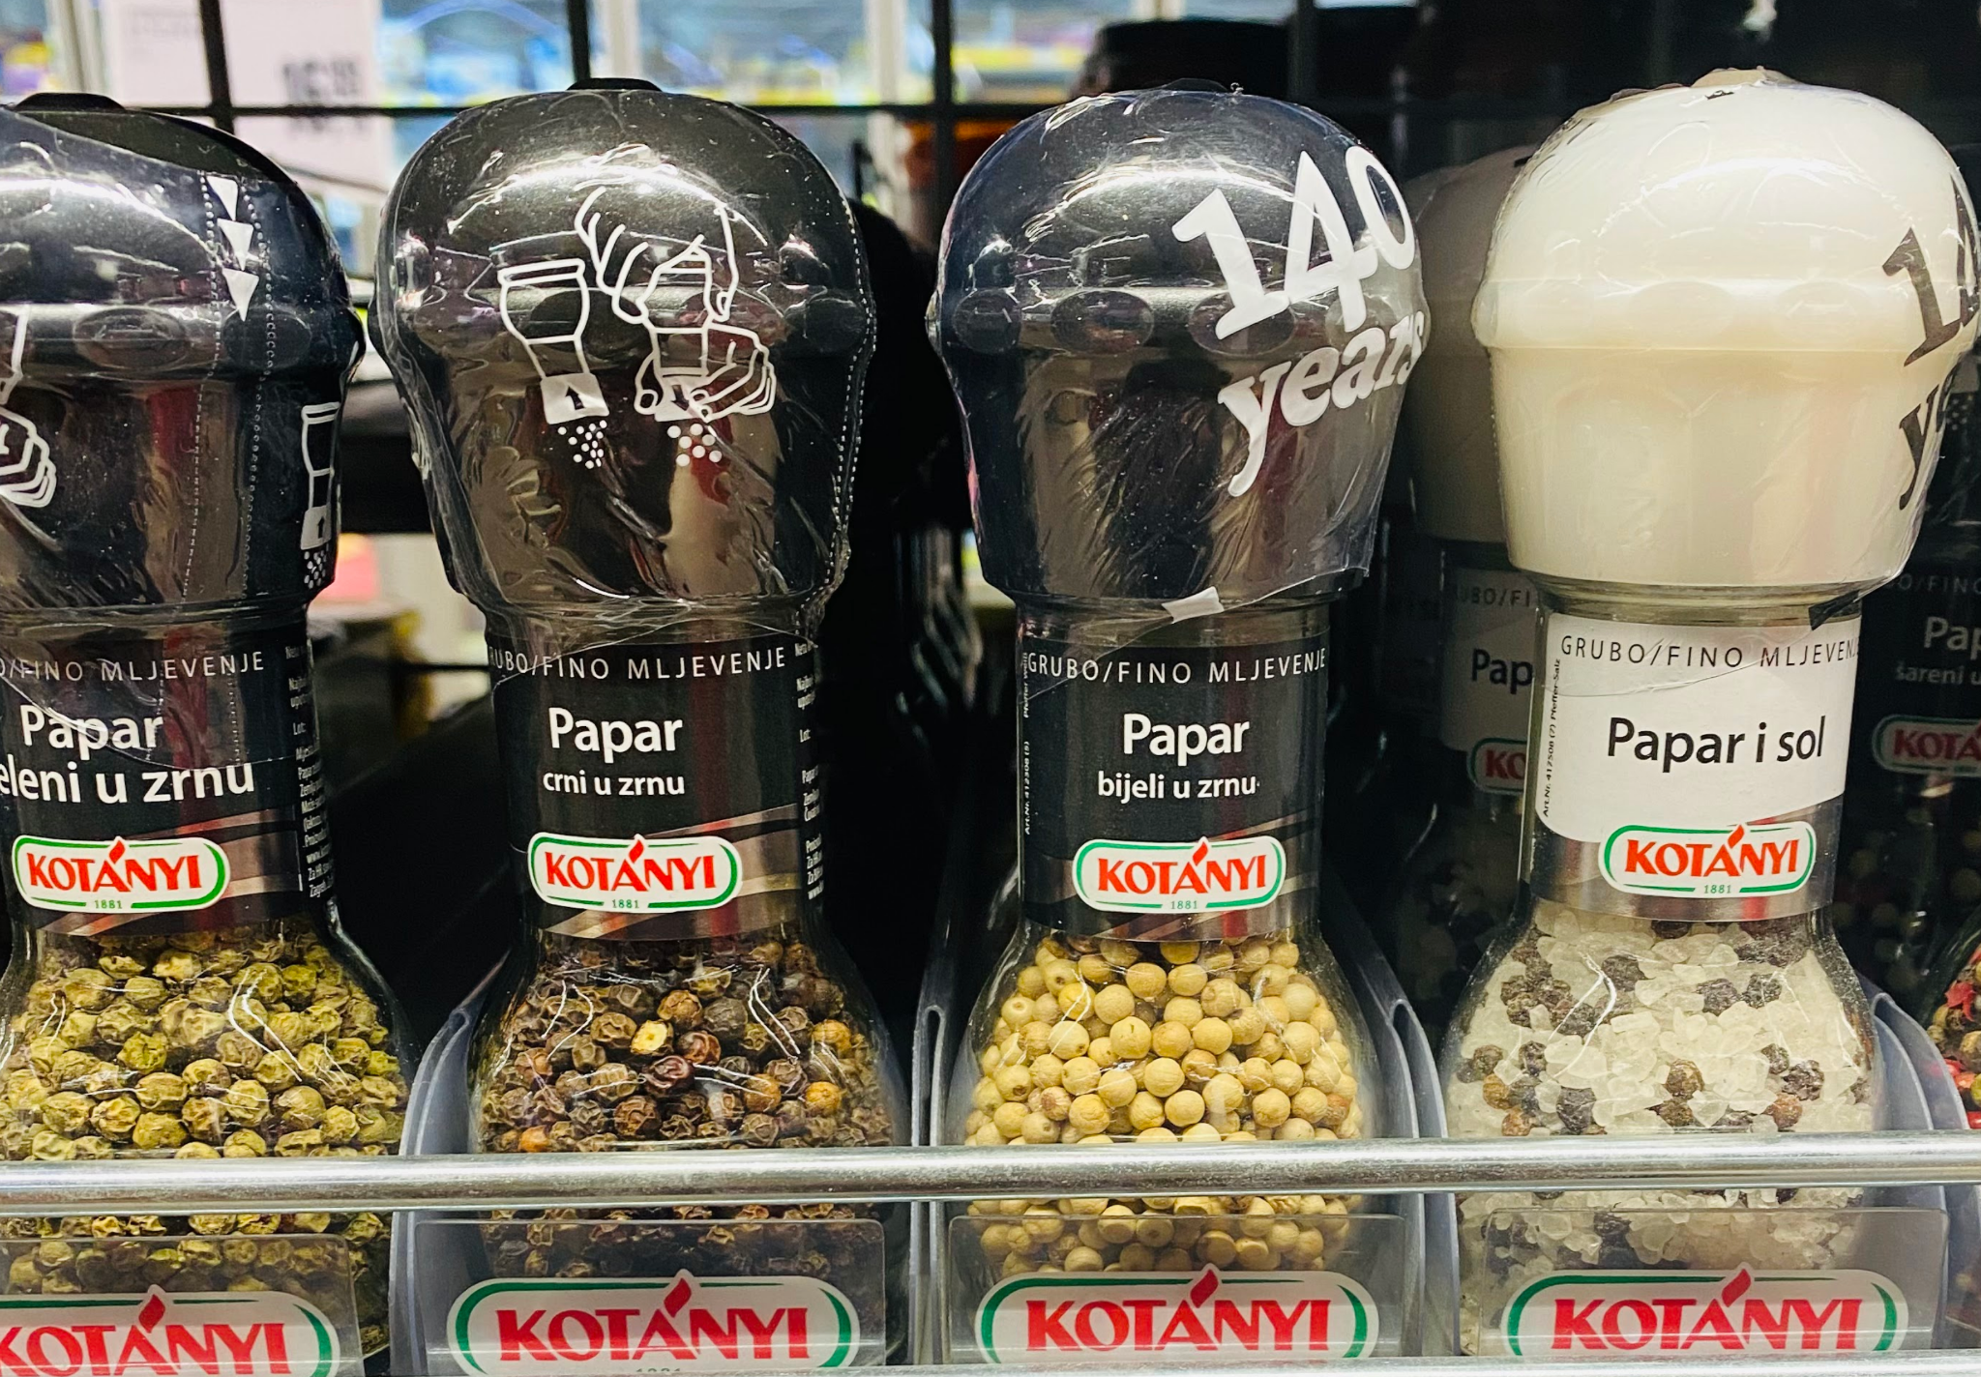 | 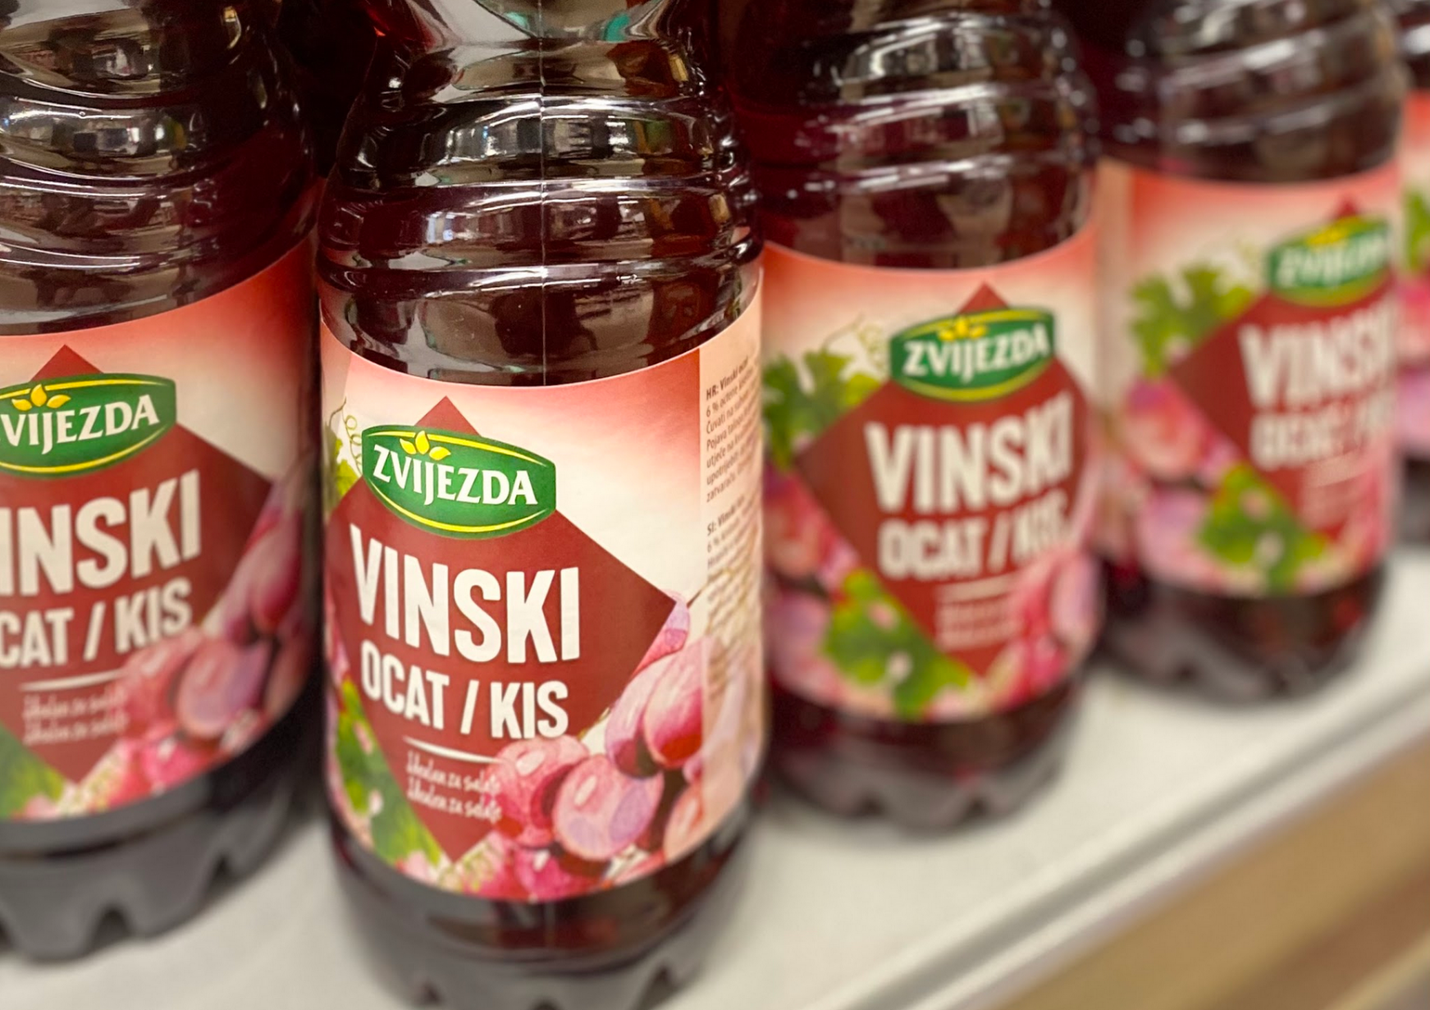
ulje (n) | sol (f) | papar (m) | ocat (m)

| Alergija / Intolerancija
Na što si alergičan / alergična?
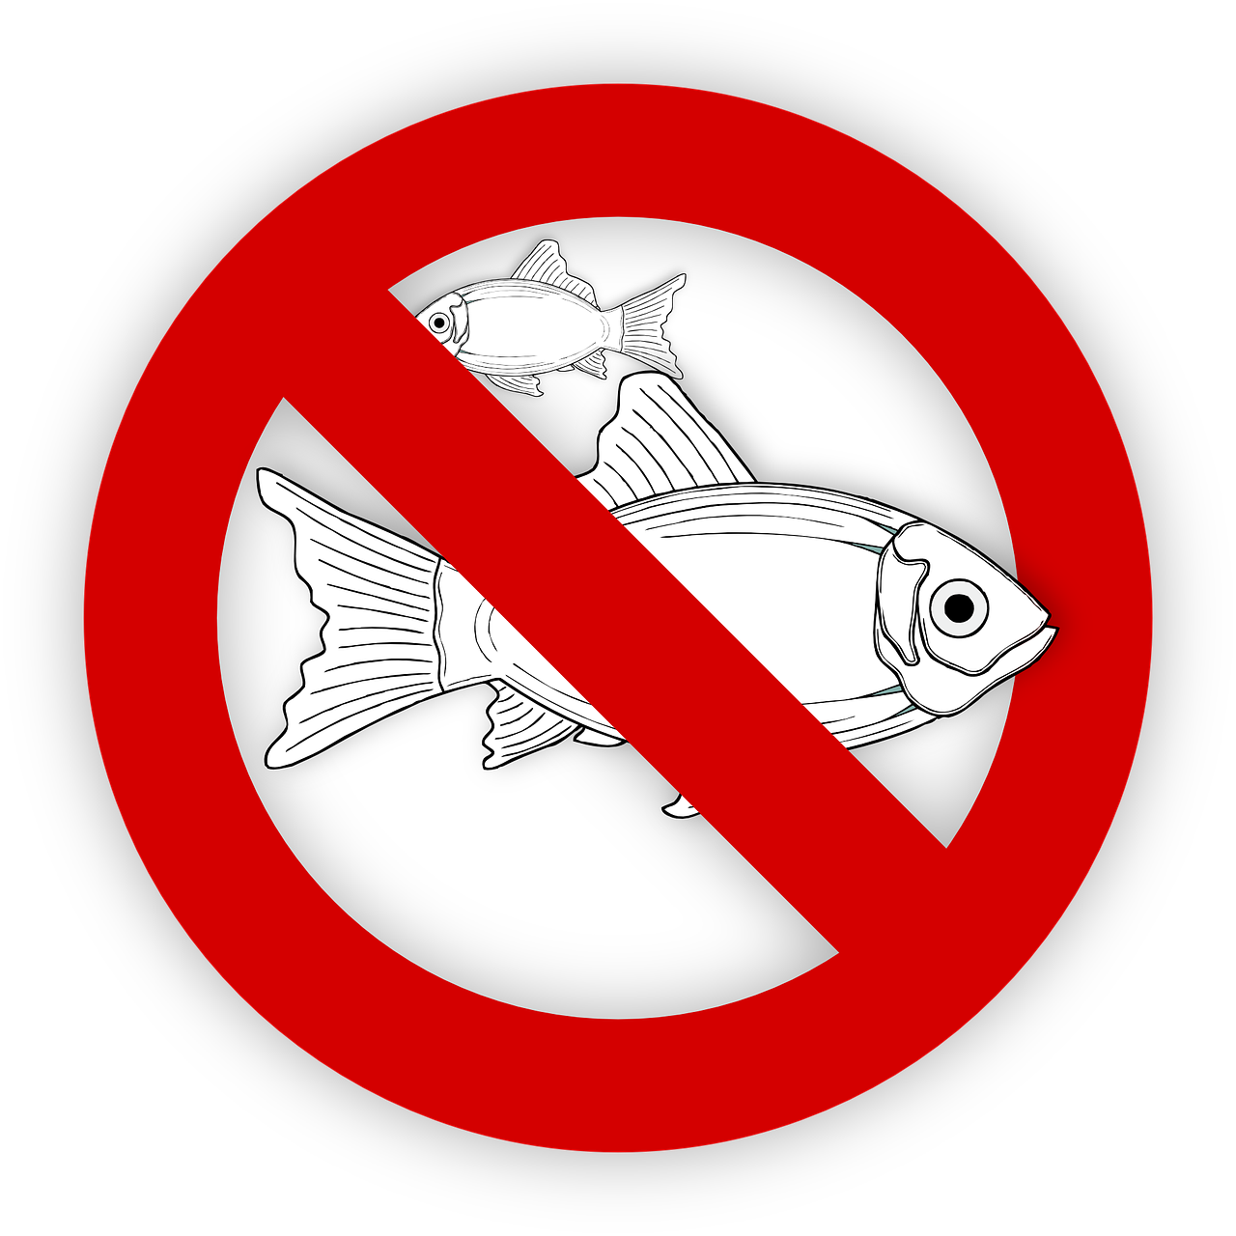 | 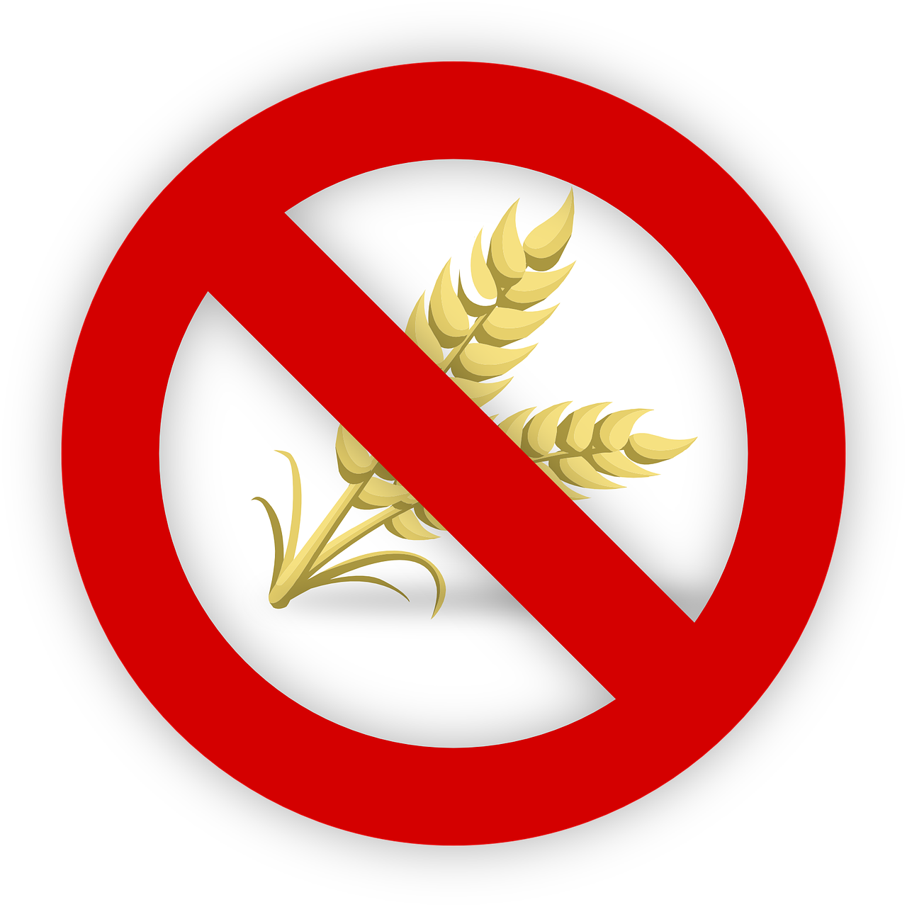 |  | 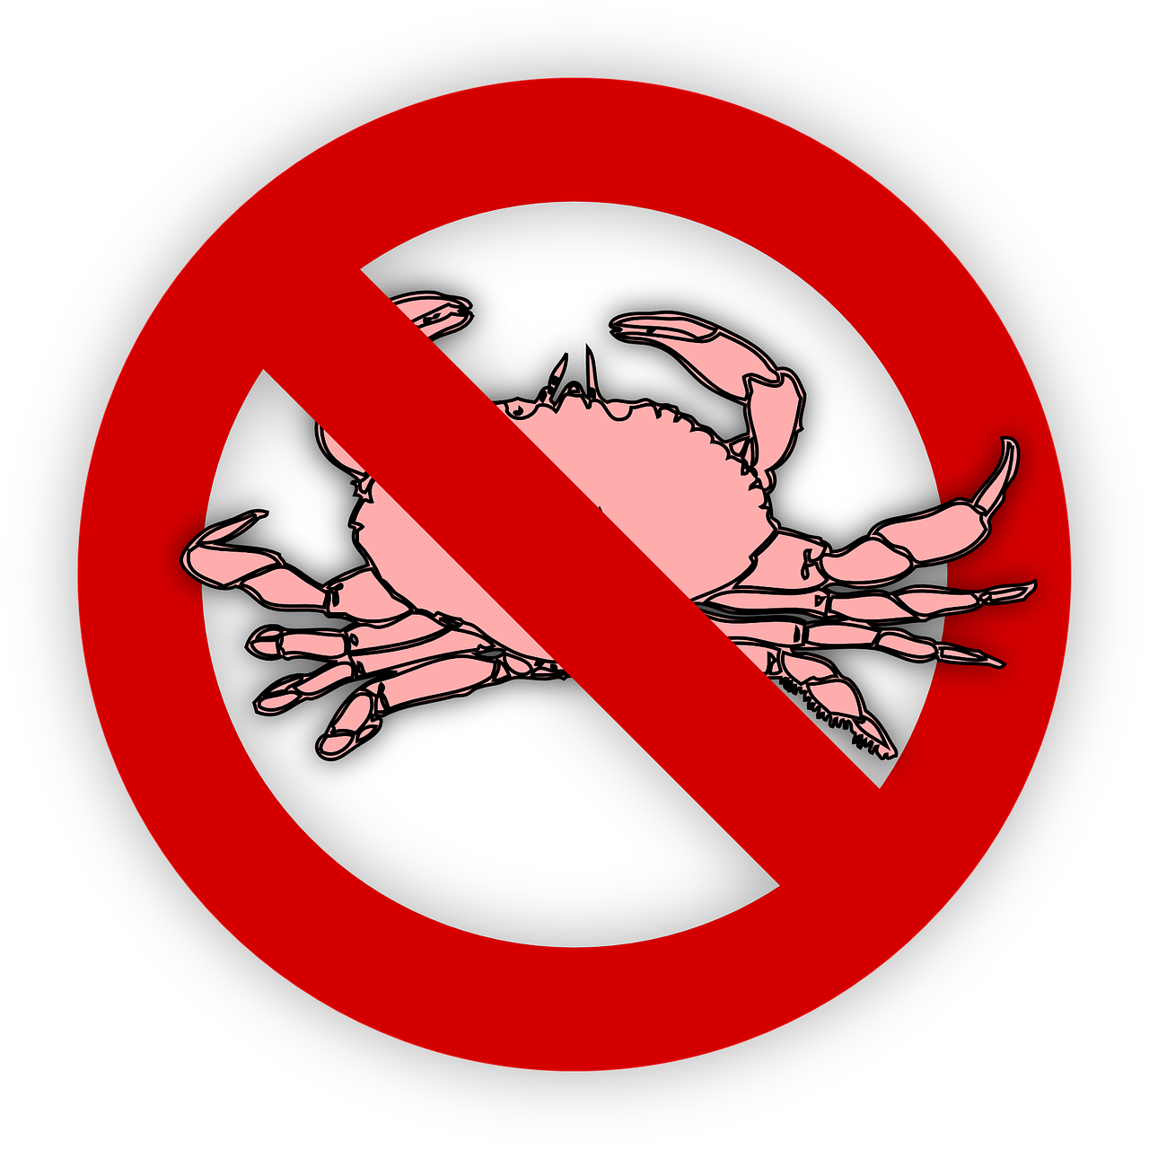
na ribu | na pšenicu | na jaja | na (školjke i) rakove
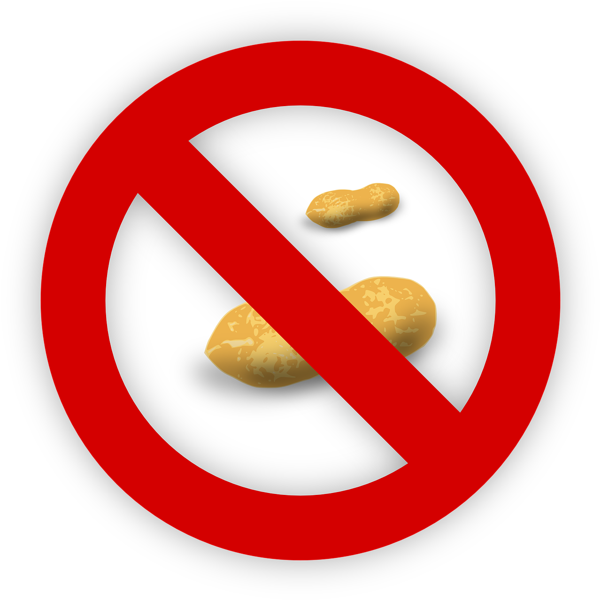 | 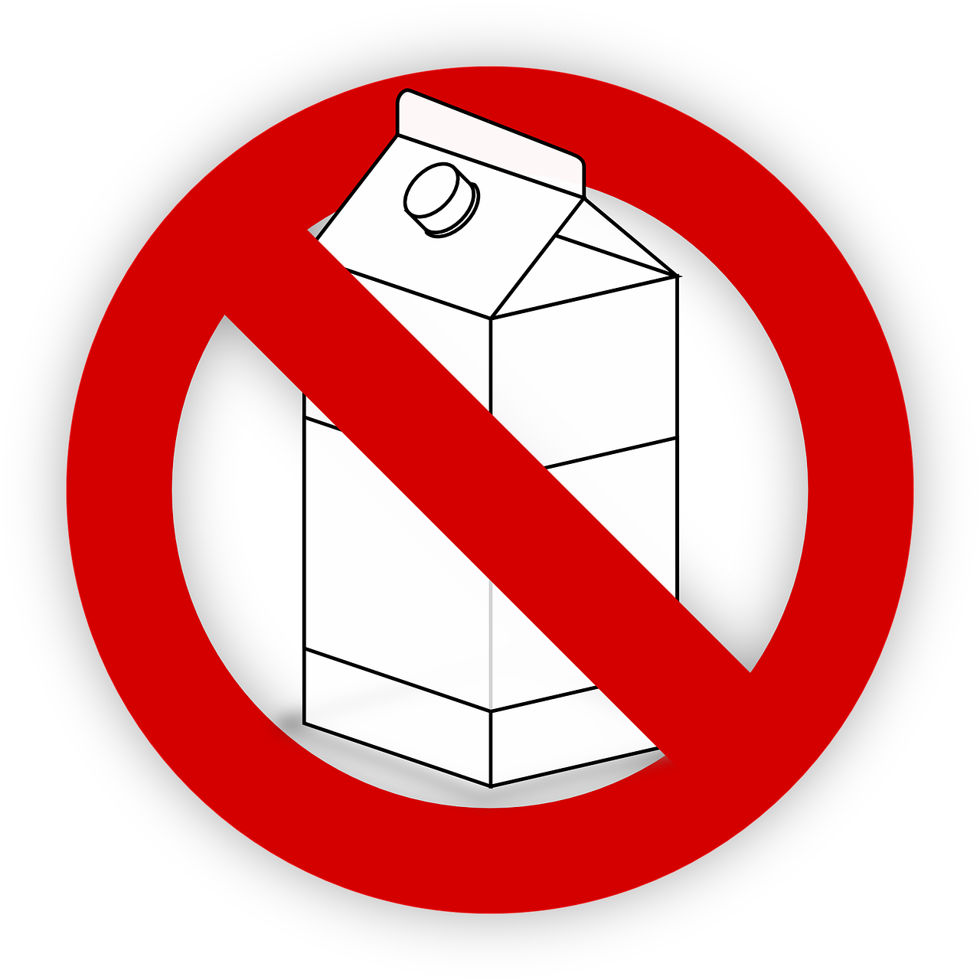 | 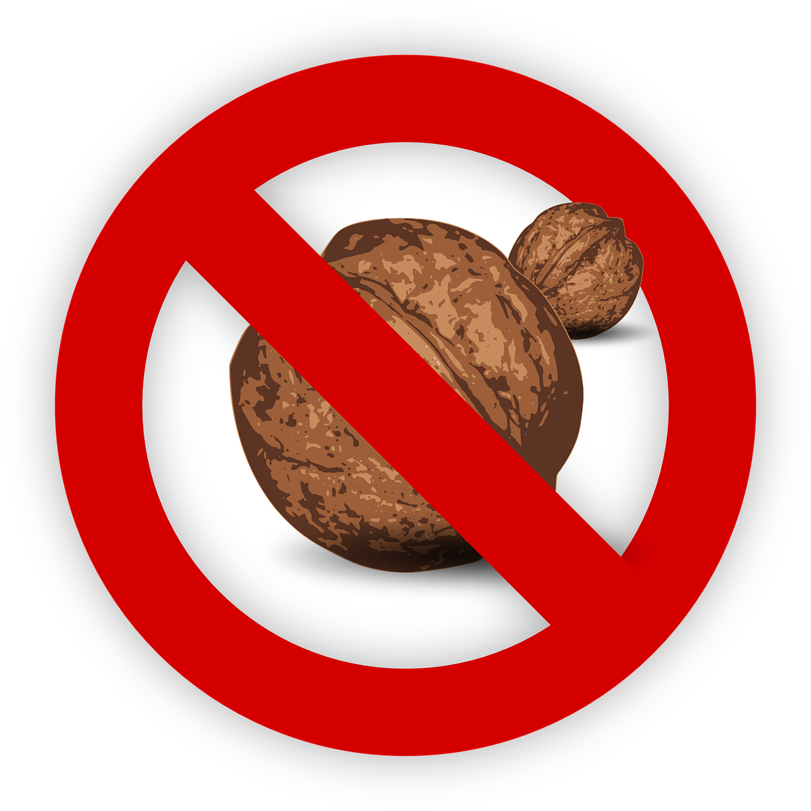 | 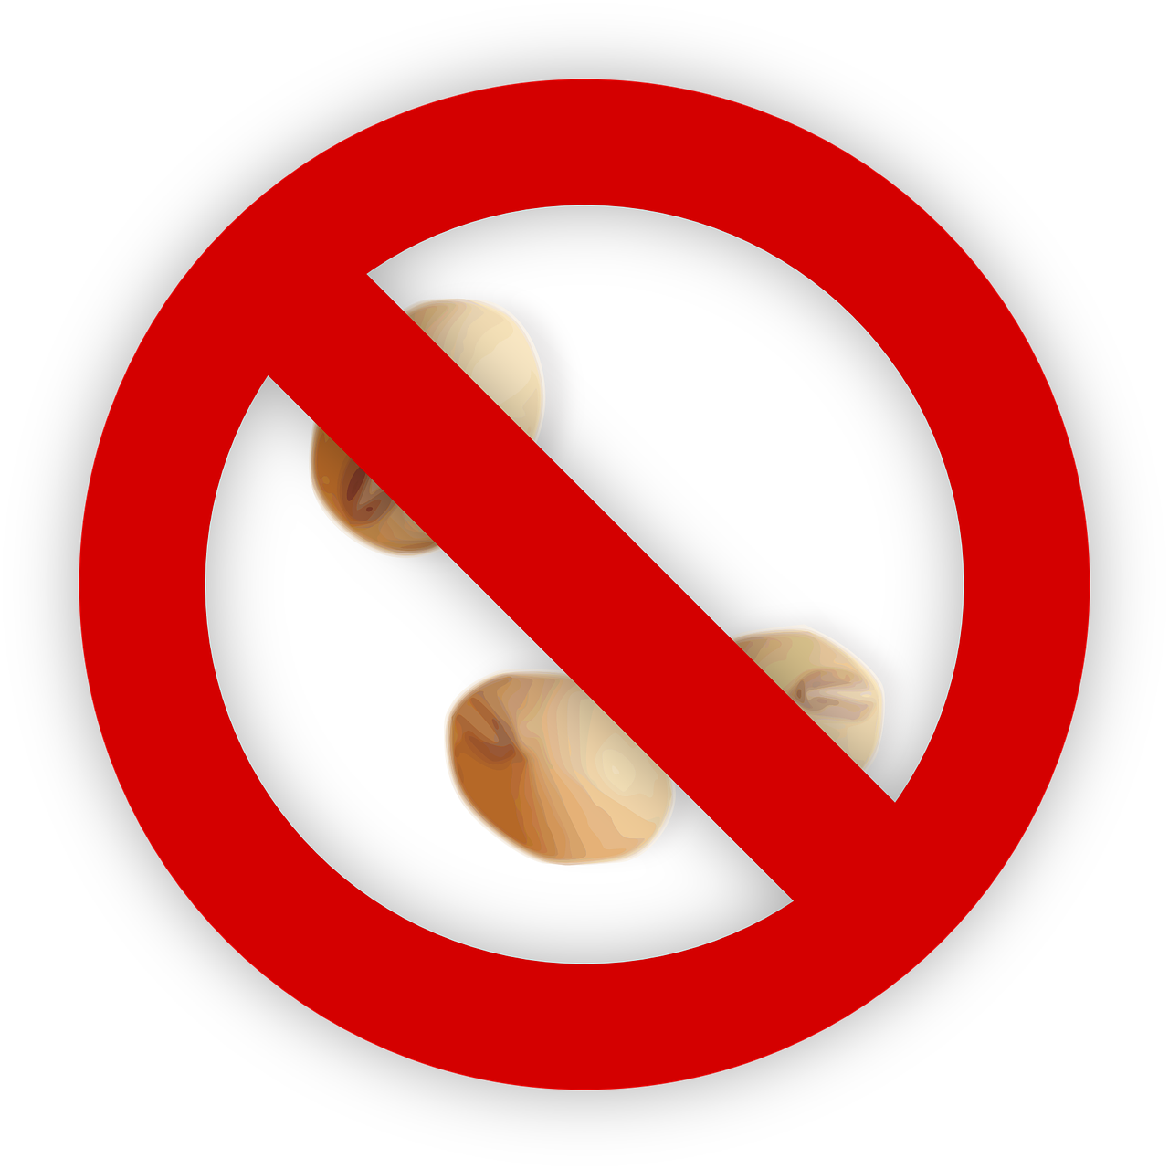
na kikiriki | na mlijeko i mliječne proizvode | na orahe | na lješnjake

Images used in this document are from these sources.

